1. **Option data**  
   - data 선정  
   9월 13일 기준으로 KOSPI 200 call option을 데이터로 선정하였다.  
   9월 13일 기준 KOPSI200인덱스 값은 292.42 이다.   
     
   - data 만기 및 행사가격 선정  
   〮행사가격 기준: Deep ITM, OTM 옵션의 경우, 유동성이 부족하여 데이터 입수가 제한적이므로 데이터 선정에서 제외하였다. 유동성 부족으로 가격 신뢰성이 떨어지기 때문이다.  
   따라서 ATM인 292.42 값 기준 ITM, OTM 5개씩 데이터에 포함하였다.   
     
   〮만기 기준: 12월까지 거래량이 있어 10월물~12월물까지의 데이터를 선정하였다.  
     
   - data 보간 및 보외 방법  
   2가지의 방법을 사용하였다. 3-A (Difference scheme)에는 Local volatility를 먼저 산출한 이 후, 이를 interpolation 및 extrapolation하는 방법을 활용하였다. 3-B 방법에는 Moneyness와 만기를 interpolation 및 extrapolation하여 내재변동성을 구하여 Local volatility를 산출하였다.
2. **내재 변동성 산출**  
   장내/장외시장에서 거래되는 option 가격을 토대로 블랙숄즈 공식에서 역산하여 산출하였다. 만기가 긴 옵션의 경우 거래가 되지 않기 때문에 공시되어 있는 가격으로 내재변동성을 구하기 어렵다. 따라서 내재 변동성의 파라미터들을 보간 및 보외하여 만기가 긴 옵션의 내재변동성을 구할 수 있다. 내재 변동성을 산출한 결과는 다음과 같다. 이는 3-B방법에 활용된다.

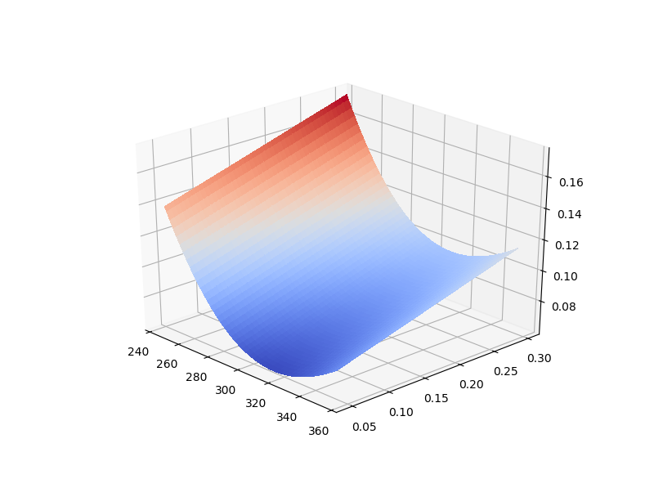

1. **Dufire formula and Difference scheme for partial derivatives**  
   Dufire formula를 활용하는데 있어서 2가지 방법을 모두 적용해보았다.
   1. **방법1: Difference schema for partial derivatives.**  
      Dufrie 공식을 적용하기 위해서는 C_T, C_K, C_KK(partial derivative)을 알아야 한다. 이들을 구하기 위해서 C_T, 및 C_K에는 forward scheme를, C_KK에는 Central Symmetric scheme을 적용하였다. 이후 dufire 공식에 대입하여 local volatility를 구했으나, 값이 음수가 나오는 경우가 발생하였다. 다른 scheme을 적용해도 동일한 결과가 나오기 때문에, 음수 값들은 nan 값으로 처리하였다. 그 결과 보간을 하기 전 옵션의 local volatility의 surface는 다음과 같다. Nan 값으로 인해 local volatility를 보간하기에 무리가 있었다. 따라서 B의 방법을 통해 만기 3년까지의 surface를 그렸다.

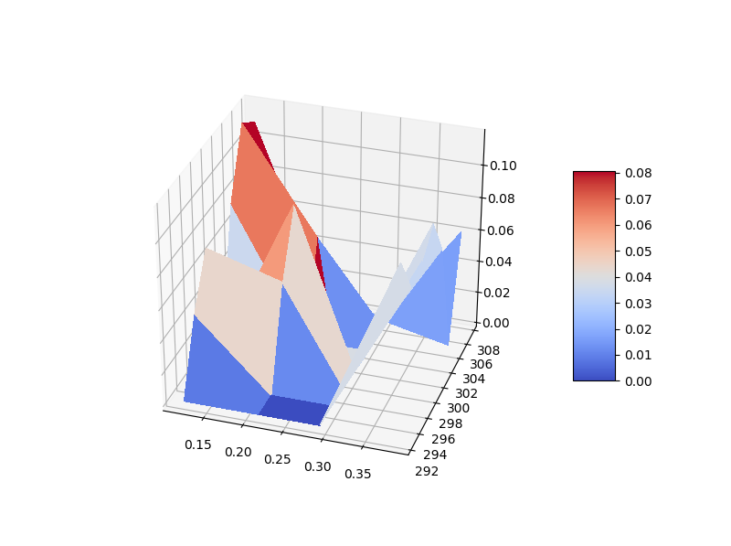

* 1. **방법2: 데이터의 내재 변동성을 통한 local volatility 산출**이 방법은 dufire formula의 변형된 수식을 활용한다.

앞서, 내재 변동성의 파라미터들을 보간 및 보외법을 통하여 내재변동성을 산출하였다. 또한 difference scheme을 통해 C_T, C_K, C_KK(partial derivative)를 구하여 최종적으로 산출한 local volatility surface는 다음과 같다.

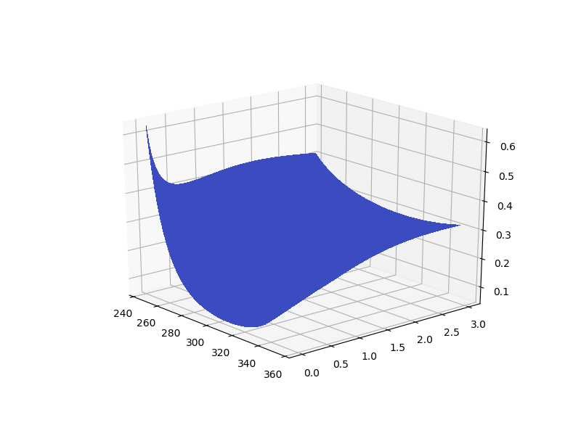

1. **결론**  
   옵션의 경우 ATM에서는 거래가 활발하여 가격 데이터를 활용할 수 있으나, Deep ITM 과 Deep OTM에서는 거래가 없어 공시되어 있는 시장가격을 신뢰할 수 없다. 따라서 행사가격과 만기를 Interpolation 및 extrapolation 방법을 통해 부족한 부분의 데이터를 채워나갈 수 있었다.   
   데이터를 가공한 이후, difference scheme을 활용하여 2가지 방식을 Dufire formula에 적용하여 local volatility를 산출하였다. B방식에서는 local volatility surface를 그리기 위해서 행사가격과 만기에 따른 내재변동성 함수를 구하여 보간하였다. 이를 통해 최종적으로 위의 공식에 대한 결과를 도출 할 수 있었다.